Разработка урока математики

Раздел долгосрочного плана: количественные понятия |  | Школа: КГУ «Рудненская специальная школа для детей с ООП» УоаКО
Дата: 17.10.23г |  | ФИО учителя: Урускаева Э.М
Класс: 0 |  | Учащаяся  с ЛУО
Тема урока | Длинный – короткий, широкий- узкий
Учебные цели, достигаемые на этом уроке | 0.1.4.1.1 узнавать и показывать широкий (узкий) предмет из двух сравниваемых;  0.1.4.1.2 пользоваться приемами наложения и приложения при сравнении предметов по ширине по показу учителя, по образцу, по словесной инструкции учителя, самостоятельно;, короткий и узкий)
Цель урока | - Учить узнавать и показывать широкий (узкий) предмет из двух сравниваемых; пользоваться приемами наложения и приложения при сравнении предметов по ширине по показу учителя, по образцу, по словесной инструкции учителя, самостоятельно;, короткий и узкий) -Развивать и корригировать мышление, речь через выполнение следующих игр и упражнений:«все ль на месте, всё ль в порядке», звуковая и сенсорная активация, физминутка и паьчиковая гимнастика, устный счёт, минутка чистописания, сравни количество, работа с фигурами, «Я молодец».
Критерии оценки | узнавать и показывать широкий (узкий), длинный- узкий предмет из двух сравниваемых
Языковые цели | Развитие речи, обогащение словарного запаса (пассивного и активного)
Привитие  ценностей | (Обучение на протяжении всей жизни)  Привитие любви к учебе через любознательность, творчество к изучаемому материалу, постоянное развитие ума, тела.  Как реализуется на уроке:  Любовь к учёбе через любознательность и творчество  Постоянное развитие ума и тела: пальчиковая гимнастика, физ.минутка, дидактические упражнения и игры
Межпредметная  связь | Развитие речи - звуковая стимуляция, словоповторение  изобразительное искусство - повторение основных цветов
Тип урока | Урок-закрепление
Ход урока

Этапы урока | Деятельность учителя | Деятельность учащихся | Ресурсы
Начало урока 6 мин | Педагог приветствует детей:  -Собрались все дети в круг,  Я – твой друг и ты – мой друг.  Вместе за руки возьмемся  И друг другу улыбнемся!  Педагог раздаёт детям ленты разной длины.  - Сядут сначала те, у кого длинные ленты, а теперь те, у кого короткие. | Берутся за руки и смотрят друг на друга с улыбкой.  Дети смотрят на ленты, определяют длину и садятся на свои места.
Середина урока  34 мин | 1.Сравнение предметов по ширине.  Педагог предлагает рассмотреть два шарфа одинаковой длины, но разной ширины. Один шарф широкий, а другой узкий. 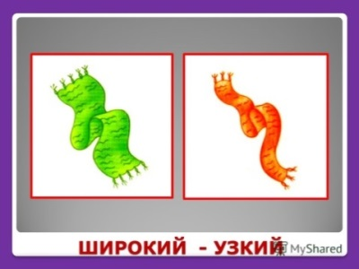  - Ребята посмотрите на эти вещи. Что это?  - Чем они отличаются? Как доказать?  Таким же образом проводится работа с разными по ширине л  2.Сравнение предметов по ширине, размеру, высоте.  - Рассмотри рисунок. Сравни скамейки по ширине. Какого цвета широкая скамейка?  Назови цвет узкой скамейки. Чем они отличаются? Придумай сам вопросы к рисунку, используя слова:  Широкий-узкий  Большой-маленький  Высокий-низкий  - Рассмотри рисунок. Какой ручей шире, какой уже?  - Через какой ручей легче перейти? Почему? Дети рассматривают рисунок, отвечают на вопросы.  Физкультминутка.  Река широкая, а ручеек…  Тропинка узкая, а дорога…  Ремень узкий, а шарф…  Юбка широкая, а брюки…  Диван узкий, а кровать…  Работа с картинкой.  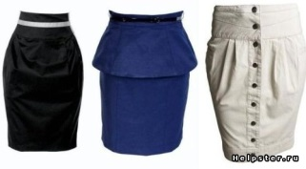  -Рассмотри картинку. Педагог задает детям вопросы:  -Какого цвета узкая юбка?  -Какого цвета широкая юбка?  И несколько подобных вопросов на правильное определение цвета предметов.  Работа в тетради. Рисование по клеткам.  -Нарисуй по клеткам две ленты одну под другой. Верхняя лента должна быть узкой, а нижняя лента широкой. Раскрась их и назови, какого цвета широкая лента, а какого цвета – узкая.  -Нарисуй по клеткам широкие и узкие ворота. | Дети рассматривают два шарфа, сравнивают их, называют отличия.  Затем выполняют сравнение лент, путём наложения.  Отвечают на вопросы учителя  Дети сопровождают слова соответствующими движениями.  Дети работают вместе с учителм.  Дети рисуют по клеткам ленты и раскрашивают в разные цвета. Рисуют ворота узкие и широкие. | картинки
Конец урока 5 мин | -Ребята, чем мы сегодня занимались на занятии?  - Что вам больше всего понравилось?  -Я думаю, что вы занимались отлично, сделали все работы аккуратно, красиво, и то, что мы сегодня повторяли, обязательно пригодится в будущем. | Дети отвечают на вопросы и оценивают свою деятельность.

